PRIPREMA AKTIVNOG UČENJA I POUČAVANJA
Predmet: KEMIJA | Razred: VII. | Br. sati izvedbe:  1 (34. sat) |  |  | Datum: | Učitelj/učiteljica:
Nastavna cjelina: GRAĐA TVARI |  |  |  | Tema: Periodni sustav elemenata
Koncepti kurikuluma kemije: |  |  | A. Tvari  D. Prirodoznanstveni pristup
Odgojno-obrazovni ishodi
A.7.2. Primjenjuje kemijsko nazivlje i simboliku za opisivanje sastava tvari.
D.7.3. Uočava zakonitosti uopćavanjem podataka prikazanih tekstom, crtežom modelima, tablicama grafovima.
Razrada ishoda (R.I.)
R.I.1. Opisuje strukturu periodnoga sustava elemenata.
R.I.2. Interpretira različite vrste brojčanih, tabličnih i grafičkih podataka te prenosi jednu vrstu prikaza u drugu.
R.I.3. Razlikuje protonski od nukleonskog broja.
R.I.4. Povezuje svojstva atoma s protonskim brojem.
R.I.5. Argumentira važnost učenja kemije koristeći se dokazima iz teksta i/ili vlastitog iskustva.
Odgojno-obrazovna očekivanja međupredmetnih tema
UKU A.3.1. 1. Upravljanje informacijama – učenik samostalno traži nove informacije iz različitih izvora, transformira ih u novo znanje i uspješno primjenjuje pri rješavanju problema.
UKU A.3.2. 2. Primjena strategija učenja i rješavanje problema – učenik se koristi različitim strategijama učenja i primjenjuje ih u ostvarivanju ciljeva učenja i rješavanju problema u svim područjima učenja uz povremeno praćenje učitelja.
UKU C.3.1. 1. Vrijednost učenja – učenik može objasniti vrijednost učenja za svoj život.
UKU B.3.4. 4. Samovrednovanje/samoprocjena – učenik samovrednuje proces učenja i svoje rezultate, procjenjuje ostvareni napredak te na temelju toga planira buduće učenje.
POD B.1.2. Planira i upravlja aktivnostima.
OSR A.3.4. Upravlja svojim obrazovnim i profesionalnim putem.
IKT A.3.2. Učenik se samostalno koristi raznim uređajima i programima.
IKT C.3.1. Učenik samostalno provodi jednostavno istraživanje, a uz učiteljevu pomoć složeno istraživanje radi rješavanja problema u digitalnome okružju.
Povezanost s nastavnim predmetima
HJ A.7.1. Učenik govori prema planu i razgovara primjenjujući vještine razgovora u skupini.
HJ A.7.2. Učenik sluša tekst, izvodi zaključke i tumači značenje teksta.
HJ A.7.3. Učenik čita tekst, izvodi zaključke i tumači značenje teksta.
INF B.7.2 Primjenjuje algoritam (sekvencijalnog) pretraživanja pri rješavanju problema.
Važni pojmovi: periodni sustav elemenata, D. I. Mendeljejev, periode, skupine
Sredstva, pomagala i pribor: udžbenik, bilježnica, radna bilježnica, ploča, kreda, računalo, projektor, tablet/mobitel

Oblici rada: |  |  | Metode rada:
frontalni, grupni, u paru, individualni rad učenika |  |  | rad na tekst, razgovor, rasprava, prezentacija/izlaganje, vođenje bilježaka, razmjena misli u paru/grupi, rješavanje zadataka za vježbu i ponavljanje
Strategija učenja i poučavanja: |  |  | Tehnike aktivnog učenja i poučavanja:
- strategija čitanja, pisanja i pamćenja  - suradničko učenje  - strategija rješavanja problema  - traženje pomoći  - provjera odabranog rješenja  - učenje strukturiranim otkrivanjem |  |  | - oluja ideja, mentalna mapa, mreža diskusije
Oblici vrednovanja učeničkih postignuća
Formativno: | Vrednovanje za učenje: | - povratna informacija (razgovor, postavljanje pitanja)  - shematski prikaz građe periodnog sustava (RB, Z-4.23.)  - DDS, Provjeri znanje: Periodni sustav elemenata
Formativno: | Vrednovanje kao učenje: | - samovrednovanje radnog listića PSE  - samostalno analizira riješene zadatke u radnoj bilježnici

RAZRADA AKTIVNOSTI ZA OSTVARIVANJE DEFINIRANIH ISHODA
EVOKACIJA
Ishodi | Aktivnosti učenika | Izvori sadržaja
R.I.5. | - čita uvodni tekst o važnosti poznavanja periodnog sustava  - raspravom u grupi pokušavaju objasniti koja su znanja i vještine potrebni za čitanje PSE kao i geografske karte  - izlaganje zaključka s argumentima predstavnika grupe  - sukcesivni zapis umne mape s temom i podtemama na prijedlog učitelja | udž. str. 78.

RAZUMIJEVANJE ZNAČENJA
Ishodi | Aktivnosti učenika | Izvori sadržaja
R.I.1. | - istraživanje teksta o povijesti i nastanku PSE vođenim pitanjima:  Tko je osmislio prvotnu verziju periodnog sustava elemenata?  Koju zakonitost je uočio slaganjem PSE?  Što možemo doznati prema položaju nekog elementa u PSE?  - razmjenjuje misli u paru/grupi  - izlaganje učenika slučajnim odabirom  - sukcesivni učenički zapis umne mape | udž. str. 78.
A.7.2.  D.7.3.  R.I.1.  R.I.2.  R.I.3.  R.I.4. | - čita tekst i obrazlaže da svojstva atoma nekog elementa proizlazi iz njegovog protonskog broja  - čita i definira periodni sustav elemenata  - istražuje tekst i primjenjuje znanje na rješavanje radnog listića PSE (RL-1.)  - ispraviti pogreške po potrebi i/ili dopuniti  - izlaganje predstavnika grupe i komentiranje točnih rješenje (po potrebi argumentira netočna rješenja)  - raspravlja na temu mogu li Hrvat, Španjolac i Šveđanin razumjeti značenje kemijskog simbola Hg i navodi razloge svoga mišljenja  - istražuje periodni sustav elemenata u digitalnom okružju  - istražuje u digitalnom okružju i pronalazi elemente u PSE, PhET simulacija | udž. str. 79.  udž. str. 79. – 80.  RL-1. u prilogu  DDS, udž. str. 80.  DDS, udž. str. 78.

REFLEKSIJA
Ishodi | Aktivnosti učenika | Izvori sadržaja
Svi | - rješavanje zadataka za provjeru obrazovnih ishoda  - pisanje izlazne kartice 3-2-1  - DDS, Provjeri znanje: Periodni sustav elemenata | RB, Z-4.19. – 4.22.  DDS, udž. str. 78.
Domaća zadaća: | udž., str. 80. Z-1. – 7.
Prijedlog rada za učenike s posebnim potrebama
Učenici s teškoćama: | - Ovisno o teškoći prilagodba sadržaja, vremena, strategija pristupa, stupnja pomoći, metoda poučavanja i učenja, stupnja sudjelovanja, krajnja očekivanja, razina znanja, metoda vrednovanja.  - Radni listići (Digitalni priručnik na e-sferi)  - RL-1. (u prilogu)  - Pronalazi položaj kemijskih elemenata u PSE (vodik, kisik, dušik, ugljik, natrij, sumpor, klor, željezo) i navodi kojoj skupini pripadaju (metali, nemetali).  - RB, Z-4.19. – 4.20.
Daroviti učenici: | Istražiti povijest otkrića periodnog sustava elemenata i prezentirati svoje istraživanje.

PRILOZI
Prijedlog pitanja za provjeru razine postignuća
I. razina

1. Tko je osmislio suvremenu tablicu periodnog sustava elemenata?
2. Što su periode, a što skupine u periodnom sustavu elemenata?
3. Na kojoj se strani periodnog sustava elemenata nalaze metali, a na kojoj metali?

II. razina

1. Po kojem su kriteriju elementi u PSE svrstani u periode?
2. Koliko ima nemetala u periodnom sustavu elemenata?
3. Što znaš o bakru, kloru, sumporu i magneziju na temelju njihova položaja u PSE?
4. Izdvoji metale: klor, kalcij, brom, bakar, željezo, živa, fosfor i aluminij.
5. Izdvoji nemetale: Cl, Ca, Ba, Br, Fe, F, Na i N.

III. razina

1. Neki element ima 11 protona u jezgri. Koji je to element? Je li on metal ili nemetal? Navedi broj skupine i broj periode u kojoj se taj element nalazi.
2. Atom nekog elementa ima 6 elektrona u elektronskom omotaču i 6 protona u atomskoj jezgri. Koji je to element? Je li on metal ili nemetal? Navedi broj skupine i broj periode u kojoj se taj element nalazi.
3. Protumači sadržaj jedne „kućice“ u periodnom sustavu elemenata.
4. Kako se zovu elementi 18. skupine? Objasni naziv te skupine elemenata.

Početni plan učeničkog zapisa
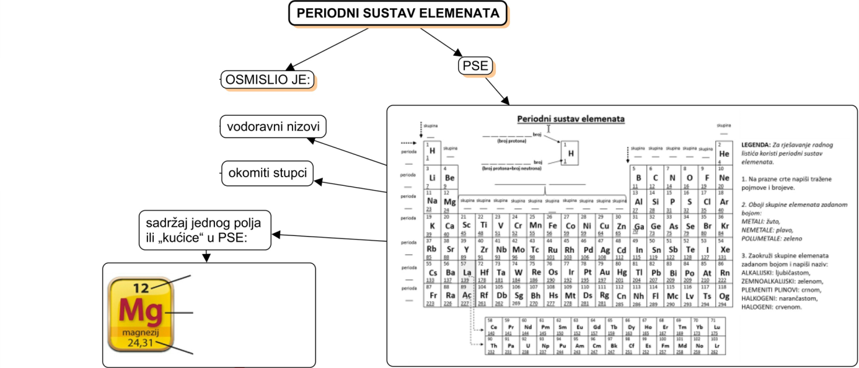

Očekivani plan učeničkog zapisa
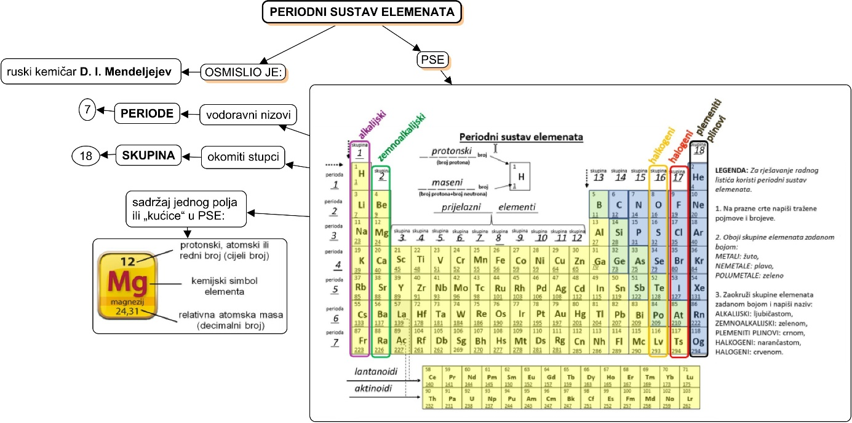

Radni listić 1. Periodni sustav elemenata
